Til alle medlemmer i Sydvestjysk Landboforening

Nyhedsbrev - Marts 2018

Generalforsamling med god debat
Mere end 130 medlemmer deltog i foreningens ordinære generalforsamling den 13. marts. Efter beretningen var der en god debat om emner, som havde været omtalt i beretningen – yderligere info fra generalforsamlingen – se www.svlf.dk

Bestyrelsens konstituering
Bestyrelsen har efter generalforsamlingen konstitueret sig med Niels Laursen, Ribe som formand, Anders Harck, som 1. næstformand og Bjarne Nørtoft, Ølgod som 2. næstformand.

Ny i bestyrelsen
På generalforsamlingen var der nyvalg til René Ditlevsen, Sig ved Varde. René er 34 år og driver I/S sammen med sin far. Produktion - 1.650 søer med produktion af 30 kg grise. Jorden er bortforpagtet. René er gift med Bettina.

§3 registrering af ferske enge – Marsken - bliver ikke rejst som principsag
Flere af foreningens medlemmer har oplevet en cirkusforestilling med registrering, af-registrering og på ny registrering af arealer i marskområdet, som § 3 område.
Sydvestjysk Landboforening havde ønsket at L&F skulle føre en principsag, da vi ikke er enige i Esbjerg Kommunes § 3 registrering af området – i alt et område på ca. 1.800 ha.
L&F ønsker ikke at føre sagen som en principsag, da der sidste år blev rejst en lignende sag, som blev tabt ved Højesteret.
Hvis du som lodsejere, har arealer der af Esbjerg og Tønder Kommuner har været en del af dette registreringscirkus og ikke er tilfreds med denne afgørelse, kan du som lodsejer selv rejse sagen – fristen herfor er den 3. april 2018

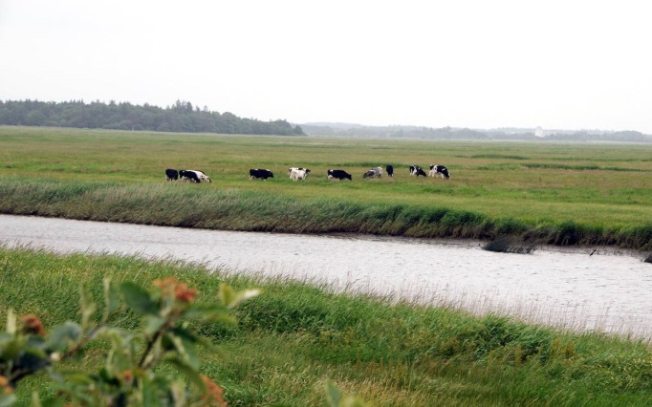
Kompensationsmuligheder – Varde Ådal
I de seneste par år har Sydvestjysk Landboforening sammen med Varde og Esbjerg kommuner arbejdet ihærdigt på at finde kompensationsmuligheder til lodsejerne, for fortsat at drive engene i Varde Ådal og omkring Ho Bugt ekstensivt, når de 20-årige aftaler i Operation Engsnarre udløber over de næste 5 år. Bestræbelserne er sket med opbakning i det lodsejerforum på 12 lodsejere, der repræsenterer de 13 delområder i området. Det har ligeledes været med opbakning fra Nationalpark Vadehavet.

Det er ikke lykkedes at få ministeriet eller styrelser til at give mulighed for særlige kompensationsordninger til afløsning af den 20-årige ordning i Operation Engsnarre. Lodsejerne er derfor henvist til at benytte de tilskudsordninger, der er generelt gældende. Dog er det lykkedes Varde Kommune at få penge til et hydrologiprojekt og kompensering af lodsejerne i en 20 årig periode i et godt 500 ha stort område ved Ho Bugt, som staten har udpeget til Hydrologiområde.

Hvis man ønsker at genoptage den drift, der var før Operation Engsnarre, skal det ske indenfor 1 år efter, at den 20-årige aftale udløber, og først efter anmeldelse efter Naturbeskyttelsesloven til kommunen. Tidligere drift kan umiddelbart kun ske på arealerne, idet vandløbsreguleringen med opstemning af vandet, er uden tidsbegrænsning.

Det kan ikke afvises, at der senere viser sig gunstigere kompensationsordninger, end de nugældende. Hvis man tegner en ny aftale nu, kan man senere konvertere den til en anden aftale, hvis den nye ikke miljømæssigt er dårligere. Der er derfor ikke grund til at afvente evt. kommende bedre kompensationsordninger.

Hvis din 20-årige MVJ-aftale i Operation Engsnarre udløber pr. 1. september 2018, skal du ansøge en ny ordning i ansøgningsrunden om enkeltbetaling, der slutter 20. april 2018. Kontakt din planteavlsrådgiver om mulighederne,

Vedligehold vandløb
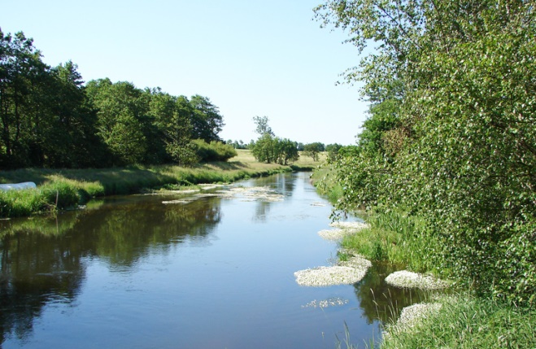
På det årlige dialogmøde mellem Esbjerg Kommune og landbruget blev det den 19. februar 2018 aftalt, at det er vigtigt med en bred information om de faktiske tiltag i og omkring Kongeåen.

Aktuelt, er der to sager i forhold til vedligehold af Kongeåen, og begge sager gør, at selvom der forståeligt nok ønskes handling her og nu, så vil udfaldet spille en rolle i forhold til de ønskede handlinger.

Helt overordnet har Esbjerg Kommune en forpligtigelse til at følge det gældende vandregulativ. Det er bl.a. sket ved:

- Grødeskæring i uge 32 og 33 i Kongeåens hovedløb.
- Opmålingen i maj 2017, som viste få og mindre aflejringer nedstrøms stryget ved Vilslev.
- Opmålingen i november 2017 viste, at en enkelt af sandaflejringerne var blevet større, mens de øvrige ikke længere medførte overskridelser af regulativet. Denne aflejring er fjernet i december 2017/januar 2018
- Grødeskæringen i sideløbene i uge 38-42.
- Grødeskæring i Bredkær og Engetoftgrøften i januar 2018.

I øjeblikket kører der en taksationssag, hvor der stilles spørgsmål ved, om Esbjerg Kommune har vedligeholdt Kongeåen i henhold til vandløbsregulativet, og hvorvidt det eventuelt har forårsaget et tab hos pågældende lodsejere. Sagens udfald afventes, selvom Esbjerg Kommune vurderer, at regulativet er overholdt.

En arbejdsgruppe kigger lige nu på mulighederne for afvanding fra Kongeåen. Bl.a. ses der på mulighederne for at pumpe vandet ud i Vadehavet, at genetablere Vadehavskanalen, at bygge å diger og en mere ekstensiv drift af området. Arbejdsgruppen består af Sydvestjysk Landboforening, Miljøstyrelsen, Naturstyrelsen, Kystdirektoratet og Esbjerg Kommune. I maj 2018 forventer arbejdsgruppen at levere et grundlag, som politikerne i Esbjerg Kommune kan tage stilling til. Det vil være politikerne, som beslutter om nogle af forslagene til løsninger skal sættes i værk.

God påske
Foråret lader vente på sig, og det skal nok gå som så mange gange før, at når påsken oprinder, bliver det vejr til at komme i marken. Jeg håber dog i vil tage jer tid til at nyde et par påskedage sammen med familien.

Niels Laursen
Formand

